Частное учреждение  «Общеобразовательная  организация начального  общего образования  «Начальная школа «Глобус»  385018,г.Майкоп,  ул.Некрасова,289/б  E-mail:schoolglobus01@mail.ru  ОГРН1160105051083,  ИНН 0105076751,  КПП 010501001 | ЧУ ООНОО «Начальная  школа «Глобус» | Унэе мылъкукlэ лэжьэрэ  гурыт гъэсэныгъэ ублэпlэ  еджапlэу «Глобус»  385018, къ. Мыекъуапэ,  ур. Некрасовыр,289/б  E-mail:schoolglobus01@mail.ru  ОГРН1160105051083,  ИНН 0105076751  КПП 010501001

Положение
о награждении похвальной грамотой «За особые успехи в изучении отдельных предметов» и похвальным листом «За отличные успехи в учебе»
ЧУ ООНОО «Начальная школа «Глобус»

г. Майкоп
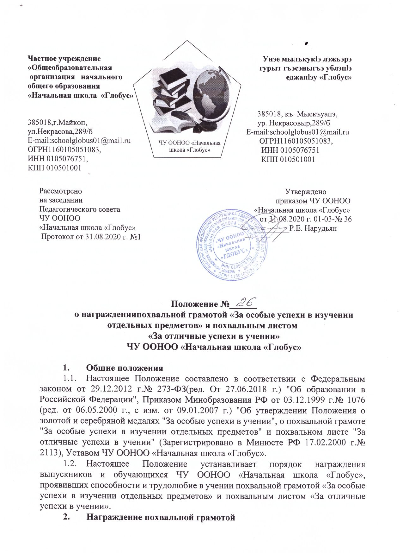
Частное учреждение  «Общеобразовательная  организация начального  общего образования  «Начальная школа «Глобус»  385018,г.Майкоп,  ул.Некрасова,289/б  E-mail:schoolglobus01@mail.ru  ОГРН1160105051083,  ИНН 0105076751,  КПП 010501001 | ЧУ ООНОО «Начальная  школа «Глобус» | Унэе мылъкукlэ лэжьэрэ  гурыт гъэсэныгъэ ублэпlэ  еджапlэу «Глобус»  385018, къ. Мыекъуапэ,  ур. Некрасовыр,289/б  E-mail:schoolglobus01@mail.ru  ОГРН1160105051083,  ИНН 0105076751  КПП 010501001

Рассмотрено Утверждено
на заседании приказом ЧУ ООНОО
Педагогического совета «Начальная школа «Глобус»
ЧУ ООНОО от 31.08.2020 г. 01-03-№ 36
«Начальная школа «Глобус» _________Р.Е. Нарудьян
Протокол от 31.08.2020 г. №1

Положение №______
о награждениипохвальной грамотой «За особые успехи в изучении отдельных предметов» и похвальным листом
«За отличные успехи в учении»
ЧУ ООНОО «Начальная школа «Глобус»

- Общие положения
- Настоящее Положение составлено в соответствии с Федеральным законом от 29.12.2012 г.№ 273-ФЗ(ред. От 27.06.2018 г.) "Об образовании в Российской Федерации", Приказом Минобразования РФ от 03.12.1999 г.№ 1076 (ред. от 06.05.2000 г., с изм. от 09.01.2007 г.) "Об утверждении Положения о золотой и серебряной медалях "За особые успехи в учении", о похвальной грамоте "За особые успехи в изучении отдельных предметов" и похвальном листе "За отличные успехи в учении" (Зарегистрировано в Минюсте РФ 17.02.2000 г.№ 2113), Уставом ЧУ ООНОО «Начальная школа «Глобус».
- Настоящее Положение устанавливает порядок награждения выпускников и обучающихся ЧУ ООНОО «Начальная школа «Глобус», проявивших способности и трудолюбие в учении похвальной грамотой «За особые успехи в изучении отдельных предметов» и похвальным листом «За отличные успехи в учении».
- Награждение похвальной грамотой
  - Похвальной грамотой «За особые успехи в изучении отдельных предметов» награждаются обучающиеся 2-4 классов и выпускники начальной школы, достигшие особых успехов в изучении одного или нескольких предметов, имеющие по ним полугодовые, годовые и итоговые отметки «5» за время обучения, при положительных отметках по остальным предметам,
  - Решение о награждении обучающихся грамотой «За особые успехи в изучении отдельных предметов» принимается педагогическим советом.
- Награждение похвальным листом
  - Обучающиеся переводных классов ЧУ ООНОО «Начальная школа «Глобус», имеющие по всем предметам, изучавшим в соответствующем классе, четвертные и годовые отметки «5» и не более одной отметки «хорошо», награждаются похвальным листом «За отличные успехи в учении».
  - Решение о награждении обучающихся переводных классов похвальным листом «За отличные успехи в учении» принимается педагогическим советом.
  - Похвальный лист «За отличные успехи в учении» вручается награжденным обучающимся по окончании учебного года.
- Порядок оформления Похвальной грамоты и Похвального листа.
  - Заполнение Похвальной грамоты «За особые успехи в изучении отдельных предметов» /Похвального листа«За отличные успехи в учении» производится вручную шариковой ручкой с черной пастой или тушью черного цвета классным руководителем. Разрешается заполнение Похвальной грамоты/Похвального листа посредством множительной оргтехники (печатных машинок и компьютеров).
  - Фамилия, имя, отчество ученика (цы) записывается полностью в именительном падеже либо после слова «Награжден…» либо после слова «…класса».
  - Номер класса указывается арабской цифрой и литера класса - заглавной буквой.
  - Наименование школы указывается в соответствии с Уставом ЧУ ООНОО «Начальная школа «Глобус». Местонахождение школы отдельно не указывается.
  - Наименование предмета записывается с прописной буквы в родительном падеже. Если предметов несколько, то их перечень записывается через запятую.
  - Дата выдачи записывается по образцу: «20» июня 20__ г.
  - Похвальная грамота\ похвальный лист подписывается директором и заверяется печатью.
  - Регистрационный номер записывается в соответствии с номером журнала учета выдачи Похвальных грамот/Похвальных листов (на каждый вид поощрения - отдельный журнал).
- Заключительные положения
- Настоящее положение действует до момента минования надобности или принятия нового.

